REGUPOL walkway alu 1000 x 500 x 43 mm schwarz mit Bohrung

REGUPOL Germany

Eigenschaften

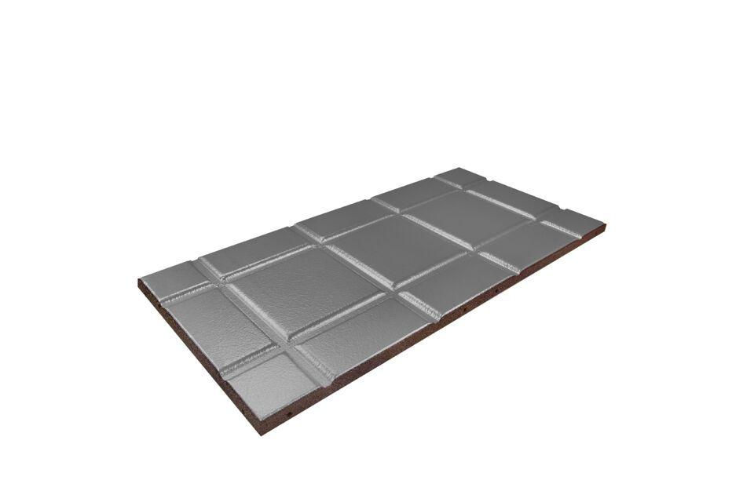

GTIN:

4026191005064

HAN:

10008319

Ausführung

Platte

Farbton

schwarz

Produkt

Schutzlage

Werkstoff

Gummigranulat, Polyurethan (PUR)

Breite (mm)

500,00

Länge (mm)

1.000,00

Stärke (mm)

43,00

Brandverhalten

Broof (t1)

Chemische Beständigkeit

laugenbeständig, säurenbeständig

Kaschierung

einseitig

Wasserbeständigkeit

wasserdurchlässig

Werkstoff Kaschierung, Beschichtung

Aluminium

Gewicht (kg/m²)

36,92

Temperaturbeständigkeit (°C)

-40,00 - 80,00

Zugfestigkeit (N/mm²)

0,60

Reißdehnung

0,5

Weiterreißwiderstand

5,0 N/mm

Einsatzort

außen

Druckspannung

0,60 N/mm² (bei 20 % Verformung)

Alterungsbeständig

ja